(الصراع على السلطة)
المنظور السياسي
- يرى جون تشايلد أن الأشكال التنظيمية لا تتشكل، وأن القرارات الإدارية لا يحكمها فقط متغيرات موضوعية مثل: الاستراتيجية، الحجم، التكنولوجية، والعوامل البيئية، فهو يرى أن الدور الرئيسي والاستراتيجي هو للمديرين ومراكز القوى، حيث يحدد هؤلاء الاستراتيجيات والأهداف وسياسات التوظيف وصولاً إلى تبني أنماط الرقابة واختيار الأشكال التنظيمية بما يتناسب مع مصالحهم.
- وفقاً للمنظور السياسي فإنه يصعب تحقيق العقلانية الكاملة في العمل الإداري، وذلك لأسباب عدة، منها:
- 1)عدم توافر لمتخذ القرار الوقت أو المعلومات أو المال الكافي اللازم للوصول الى القرار الرشيد.
- فالعقلانية: هي القدرة على اختيار البديل الأفضل من بين خيارات عديدة على أساس جمع كافة المعلومات المتصلة بالقرار، والبحث عن مختلف البدائل الممكنة، والموازنة بين مزاياها وعيوبها.
- 2) إمكانية تغليب متخذي القرارات للمصالح الخاصة على مصالح التنظيم، إلى جانب تضارب المصالح الخاصة للعديد من متخذي القرارات.
مصادر القوة والنفوذ
- يختلف مفهوم القوة عن السلطة:
السلطة: الحق القانوني في اتخاذ القرارات وإعطاء الأوامر للأخرين ووجوب من توجه لهم الأوامر بالطاعة، ويمكن أن تسمى (بالسلطة الرسمية)
القوة: القدرة على التأثير في سلوك الاخرين بشكل مقنع طوعاً وليس خوافاً من إجراءات عقابية. ويمكن أن تسمى (بالسلطة غير الرسمية)
أولا: قوة المنصب:
- قوة الحافز أو المكافأة.
- قوة الجزاء والعقاب.
- قوة القانون.
ثانيا: قوة أو نفوذ مستمد من الشخص ذاته:
- القوة المعتمدة على الخبرة.
- القوة المستمدة من الشخصية.
ثالثاً: قوة المعرفة والعلاقات مع ذوي النفوذ.
العوامل الموقفية المؤثرة على التنظيم من المنظور السياسي
- 1) التكنولوجيا: يميل أصحاب القوة والنفوذ الي استخدام التكنولوجية الروتينية التي تضمن لهم عدم ابتزاز العاملين، والسيطرة عليهم، وإمكانية استبداله في أي وقت
- 2) الاستقرار: .لا يفضل أصحاب القوة والنفوذ داخل المؤسسة إحداث تغيرات إلا في الحدود الدنيا، وذلك بشكل يحافظ على الصفة الميكانيكية في التنظيم.
- 3) البيئة: يميل أصحاب القوة والنفوذ لإقامة علاقات مع العناصر الفاعلة في البيئة ليضمنوا أنها لن تثير لهم أي مشاكل.
- 4) درجة الرسمية: يميل أصحاب القوة والنفوذ الي درجة عالية من الرسمية بشكل يمكنهم من السيطرة والنفوذ وتجنب المفاجآت في تصرفات العاملين.
- 5) درجة المركزية: يفضل المديرون السياسيون اتباع الأسلوب المركزي وذلك لتجنب وقوع المرؤوسين في أخطاء جسيمة، بالإضافة الى أن المركزية مظهر من مظاهر النفوذ والقوة.
الصراع في العمل
الحالة التي يبدو فيها تعارض بين مصالح طرفين أو أكثر.
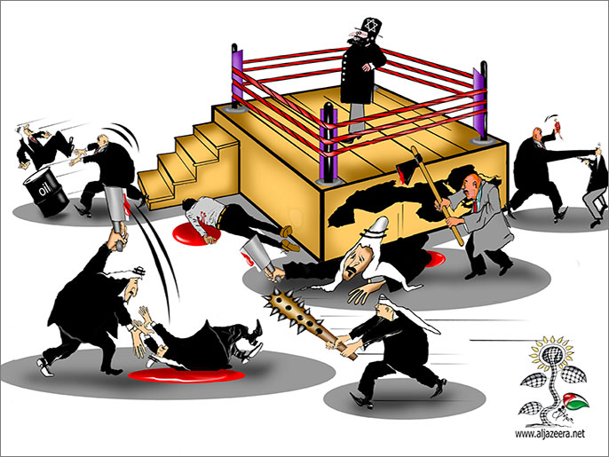

أسباب الصراع في العمل
العلاقة الاعتمادية
تعارض الأهداف
تفاوت الصفات الشخصية
التنافس على مواردمحدودة
صراع الأدوار

- العلاقة الاعتمادية
فحيث توجد العلاقة الاعتمادية بين الأفراد أو الجماعات تنشأ أسباب النزاع، والمقصود بالعلاقة الاعتمادية هو اعتماد كل طرف على الآخر في القيام بنشاطه.
(2) تعارض الأهداف
فعلى الرغم من أن جميع الوحدات داخل أي منظمة وخاصة الوحدات الرسمية منها تمارس نشاطها في إطار الهدف الكلى للمنظمة إلا أن ذلك لا يمنع من وجود نوع أو آخر من أنواع التعارض بين الأهداف الفرعية.
(3) التنافس على موارد محدودة
فمن النادر أن يتوافر لأي منشأة جميع احتياجاتها من الأموال والموارد والقوى البشرية من مختلف التخصصات
(4) صراع الدور:
قيام الفرد بعدة وظائف يؤدي في كل منها دورا مختلفا أو متناقضا مع غيره.
(5) تفاوت الصفات الشخصية
كذلك فإن تفاوت الصفات الشخصية كالسن والقيم والمعتقدات والمستوى الثقافي يمكن أن تكون في حد ذاتها مصدرا من مصادر النزاع أو الصراع بين الأفراد أو الجماعات.
بعض الأدوار التي تؤدي إلى صراع دور
- صراع الدور الذي يكون مصدره شخص واحد: فالرئيس في علاقته بمرؤوسيه يطلب منهم مطالب متعارضة (فالمدير العام للشركة مثلا يتوقع من نائبه لشئون الإنتاج أن يزيد حجم الإنتاج بمعدل 2% وأن يحرص في نفس الوقت على تخفيض تكاليف المصنع بمعدل 1.5% عن نفس الفترة.
- صراع الدور الذي يكون مصدره شخصين أو أكثر: فالمدير العام للشركة يتوقع من مدير الأفراد أن يركز عند التعيين في الوظائف الفنية مثلا على اختيار الأشخاص ذوي الكفاءة العالية، في حين أن مدير الأفراد يكون مضطرا تحت ضغط النقابة أو قانون العمل أن يقبل نسبة من الأشخاص الأقل كفاءة فيقع في حيرة وضغوط.
- الصراع الناتج من التعارض بين متطلبات الدور والقيم الشخصية للفرد: فالمدير يكون مهتما بالتركيز على تحقيق مستوى عال من الجودة للمنتج ولكن تحت ضغوط جدول العمل قد يضطر إلى الاهتمام بالكم على حساب الكيف.
- الصراع الناتج عن تعدد أدوار الفرد واختلاف مطلب كل دور: فمدير الإنتاج كعضو في لجنة الميزانية قد يكون مطالبا بتخفيض الإنفاق الرأسمالي في حين أن ذلك يتعارض مع مسئوليته.
أنواع الصراع
مستوى الصراع | نوع الصراع | الخصائص | فعالية الأداء
منخفض أو لا يوجد | ضار | - لا مبالاه  - ركود  - نقص في الافكار الجديدة  - مقاومة التغيير | منخفض
مثالي | بناء | - النقد الذاتي  - ابتكاري  - تنافسية بناءه | مرتفع
مرتفع | ضار | - تمزق  - فوضى  - عدم التعاون | منخفض

الأثار السلبية للصراع
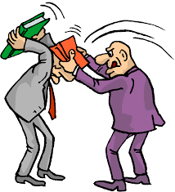
تقليل التعاون بين الأفراد

زيادة معدلات الغياب

زيادة معدلات دوران العمل

تبديد الموارد والامكانيات

انخفاض الانتاجية

يترتب على هذه الأثار تخفيض فعالية المنظمة

الأثار الايجابية للصراع
تشجيع الحلول الابتكارية
التشجيع على إحداث التغيير
قد يمكن من اكتشاف الاخطاء
الكشف عن معلومات وحقائق
تساعد على اتخاذ القرار

إدارة الصراع
(1) إذا زاد المستوى الفعلي للصراعات عن المستوى المرغوب فيه .
يكون التدخل هنا بهدف التخفيف من حدة الصراع.
(2) إذا قل المستوى الفعلي عن المستوى المرغوب فيه يكون التدخل هنا بهدف تنشيط الصراع.
وسائل تنشيط الصراعات
- إحداث بعض التغيرات فى نظام الاتصالات.
- إحداث بعض التعديلات فى الهيكل التنظيمي.
- إحداث بعض التغييرات السلوكية مثل خلق صراع الأدوار. وتنمية التناقض داخل الدور الواحد.
- تعيين موظفين بخلفيات وخبرات وقيم مختلفة.
استراتيجيات تخفيف الصراع
- التجنب.
- التسوية.
- الهيمنة.
- التعاون
- الإيثار.
أولاً: التجنب
وهذه الاستراتيجية عادة ما تكون مؤقتة تتضمن الانسحاب من موقف الصراع فأنت تتعمد أن تتجاهل الأمر بدلا من التعامل معه.
- وهي استراتيجية ملائمة جدا عندما يكون الموضوع تافها.
- عندما يكون الضرر الناجم أكبر من المنفعة المتحققة في حالة التوصل الي حل.
- عندما تكون احتمالات تلبية رغباتك ضئيلة.
- عندما يكون اتصالك بالشخص المعني بالأمر غير متاح بالشكل الكافي.
عندما تكون في حاجة الي وقت من أجل القيام بجمع المعلومات.
ثانياً: التسوية
عبارة عن الوصول الي حل وسط عن طريق التفاوض بناء على استعدادك لتقديم بعض التنازلات للطرف الآخر.
- وهذه الاستراتيجية تتضمن إشباعا جزئيا لكلا الطرفين المعنيين بالأمر.
- وهي تكون ملائمة جدا عندما لا تكون هناك حاجة الي حل مثالي.
- عندما يكون الوقت المتاح قصيرا أو عندما يكون الطرفان على نفس الدرجة من القوة او عندما تكون هناك حاجة للتوصل لحل مؤقت لمشكلة معقدة
ثالثاً: الهيمنة
تتضمن حل الصراع عن طريق استخدام نفوذك او سلطتك الرسمية.
- ومن أمثلة ذلك قول الرئيس لمرؤوسه: " لابد ان تمتثل لما أمرتك به فأنا رئيسك " .
وهذا الأسلوب يكون ملائما جدا عندما تكون هناك حاجة لاتخاذ إجراء سريع.
رابعاً: التعاون
يتضمن التعاون تحديد الأسباب الكامنة للصراع والبحث عن حلول تحقق منفعة مشتركة.
ويكون هذا الأسلوب ملائما جدا عندما تكون هناك حاجة الي اتخاذ قرارات عالية الكفاءة والجودة وعندما تكون الأمور مهمة للدرجة التي لا تسمح بتقديم تنازلات او الأخذ بحل وسط

خامساً: الإيثار
- في هذه الاستراتيجية تكون على استعداد للتضحية بأن تقدم اهتمامات الطرف الآخر على اهتماتك ورغباتك الشخصية.
وهذا الأسلوب يكون ملائما جدا عندما يمثل الأمر أهمية أكبر بالنسبة للطرف الآخر مقارنة بأهميته بالنسبة لك. او عندما ترغب في تقليل الخسائر لأدنى درجة ممكنة عندما تكون كفة الطرف الآخر راجحة على كفتك او عندما يكون الانسجام بين الطرفين ذا أهمية خاصة.

